Отчет
о проведении мероприятий, посвященных Дню солидарности в борьбе с терроризмом
в МБОУ «Мамыковская СОШ».

1. 3 сентября - День солидарности в борьбе с терроризмом. Этот день Памяти приурочен к трагическим событиям, произошедшим в СОШ №1 г.Беслана в 2004г. В эти дни погибли несколько сотен человек, большинство из которых были дети.
Все образовательные учреждения России в знак солидарности с жертвами терактов проводят дни Памяти.
03 сентября 2025 г. в МБОУ «Мамыковская СОШ» прошел митинг «Нет беды чужой, нет детей чужих…», посвященный Дню солидарности в борьбе с терроризмом. Митинг прошел на открытой площадке. В программу митинга были включены хроника трагических событий, произошедших за последнее время, чтение стихотворений о мире, добре, о тревоге и беде, прослушивание песни «Беслан», зажигание свечей и завязывание белых воздушных шариков
Целью мероприятия являлось воспитание чувства патриотизма, привитие нравственно-эстетических качеств, чувства сострадания, солидарности, доброжелательного, толерантного отношения к людям разных конфессий, уважение к ценностям мирной жизни.
Наш митинг Памяти - наша скорбь и боль о погибших, наша солидарность с жертвами трагедий, наш протест против террора, наша надежда на то, что люди Мира смогут не допустить разрастания этого преступного безумия.
Учащиеся и коллектив школы отдали дань памяти всем погибшим во время войн и террористических актов.
Педагогический коллектив с учащимися школы почтили память погибших школьников Беслана и всех жертв терактов минутой молчания под звон колоколов, ритм каждого который отбивал человеческую жизнь.
Мероприятие завершилось завязыванием белых шаров, как символа сопричастности с общим горем и консолидации усилий за мирное небо над головой. - https://vk.com/wall-156644571_4317
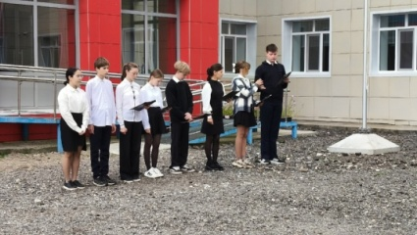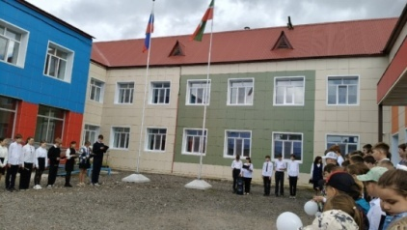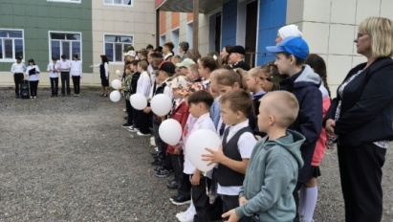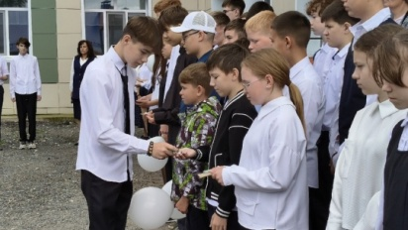
2. Классный час «Терроризм: как не стать жертвой вербовки». - https://vk.com/wall-156644571_4305
Для учащихся 6 класса прошел классный час «Терроризм: как не стать жертвой вербовки» по материалам Российского общества «Знаний». В ходе занятия обсуждали опасности вербовки и способы защиты от нее. Обсудили алгоритмы безопасного поведения.
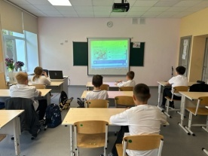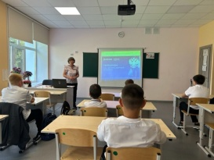
3. Классный час "Терроризм: как не стать жертвой вербовки". - https://vk.com/wall-156644571_4306
В 7 классе прошёл классный час "Терроризм: как не стать жертвой вербовки" с целью повышения осведомлённости учащихся о террористических угрозах, умении распознавать вербовщиков. Ребятам были даны практические рекомендации по защите себя от манипуляций в реальной жизни и в интернете.
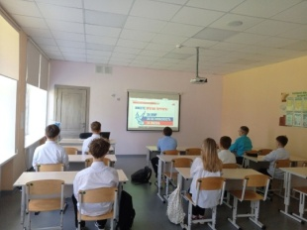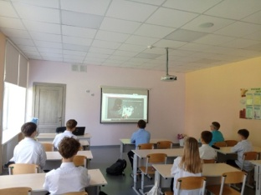
4. Классный час «Мы против террора». - https://vk.com/wall-156644571_4309
Во 2 классе прошел классный час «Мы против террора». Ребята почтили память детей, погибших в Беслане, а также жертв трагедии в «Крокус Сити Холле». Классный час направлен на формирование у детей понимания недопустимости терроризма и воспитание чувства сопереживания.
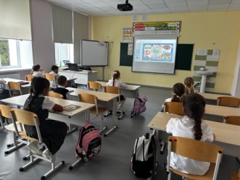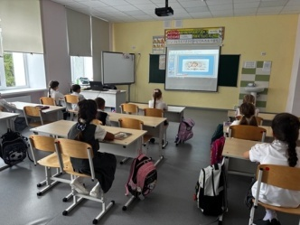
5. Классный час "Что такое терроризм". - https://vk.com/wall-156644571_4310
В 4 К классе сегодня прошёл классный час на тему "Что такое терроризм" .
Обсудили правила поведения при обнаружении бесхозных предметов, какие действия нужно предпринять если оказался в заложниках у террористов. Повторили номера телефонов экстренных служб.
Почтили память погибших в Беслане.
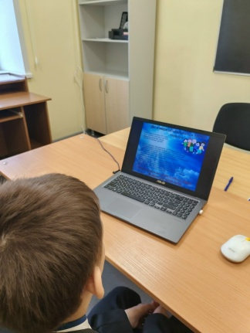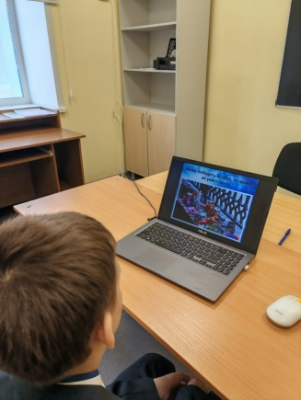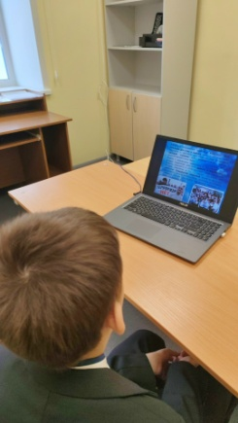
6. Классный час "Скажем терроризму и экстремизму - нет!" -
В 9 классе прошёл классный час "Скажем терроризму и экстремизму - нет!"
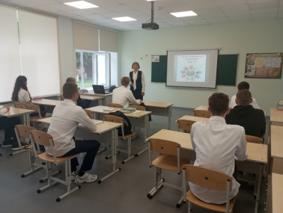
7.Классный час "Терроризм — зло против человечества!". - https://vk.com/wall-156644571_4313
В школе для 8 класса был проведен классный час "Терроризм — зло против человечества!».
Главная цель мероприятия — акцентирование внимания на необходимости проявления бдительности, ознакомление с основными правилами поведения в условиях теракта, формирование патриотизма, уважения к Отечеству.
В рамках классного часа были освещены следующие вопросы:
История развития терроризма.
Правила проведения при обнаружении бесхозных предметов.
Если к вам в друзья в соцсетях набивается посторонний взрослый человек. Что делать?
Поведение при террористическом акте, захвате и других ситуациях.
Как действовать школьникам при вооруженном нападении на школу.
Ребятам было рассказано о том, что такое терроризм, кто такие террористы. В ходе мероприятия беседа шла о том, что терроризм стал глобальной проблемой человечества, что его проявления влекут массовые человеческие жертвы и наносят тяжелые физические и психологические травмы.
Итогом проведения информационного часа стало понимание того, что люди должны постоянно учиться принимать друг друга такими, какие мы есть — независимо от национальностей, вероисповедания, убеждения и обычаев.
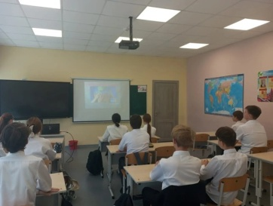
8. Классный час "Осторожно: экстремизм и терроризм" - https://vk.com/wall-156644571_4314
Терроризм - слово, которое пугает мирное население, слово, которое произносится с дрожью в сердце, слово, которое заслуживает осуждения.
В целях профилактики экстремизма и терроризма и воспитания толерантности для учащихся 7 класса прошёл классный час «Осторожно: экстремизм и терроризм!».
Обучающиеся ещё раз вспомнили правила поведения во время террористической угрозы; повторно рассмотрели планы эвакуации из здания школы. Высказали в своих выступлениях осуждение террористической деятельности, провели дискуссию «А если это случится со мной? Что делать?».
Мы всем желаем мирного неба над головой, искренней радости в ваших домах и солнечных улыбок каждый день. Скажем НЕТ терроризму!
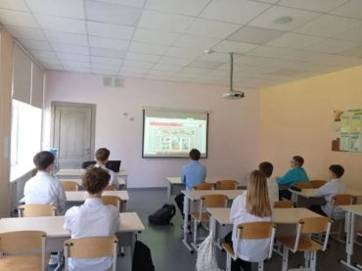
9. Классный час "Что такое терроризм" - https://vk.com/wall-156644571_4315
В 1 классе прошёл классный час "Что такое терроризм"
Мероприятие приурочено к особой памятной дате России – День солидарности в борьбе с терроризмом, который ежегодно отмечается 3 сентября. В этот день наша страна вспоминает жертв страшного теракта 2004 года в Беслане и склоняет головы в память обо всех жертвах террористической агрессии, с которой когда-либо сталкивался наш многонациональный народ.
Школьники познакомились с правилами поведения при угрозе теракта и о мерах безопасности в столь непростых ситуациях. Например, как вести себя, если на улице или в помещении обнаружены любые бесхозные вещи, если прогремел взрыв, если на улице или в помещении ведётся стрельба, если оказался в заложниках.
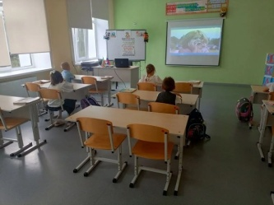
10. Классный час "Терроризм - угроза обществу!". - https://vk.com/wall-156644571_4316
В 11 классе проведен классный час "Терроризм - угроза обществу!" Мероприятие способствовало формированию у старшеклассников уважение к закону и культуре мира, развивало чувства патриотизма и солидарности.
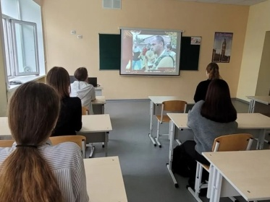

11. 3 сентября - День солидарности в борьбе с терроризмом. Акция "Капля жизни". - https://vk.com/wall-156644571_4318
Каждый год, 3 сентября страна отмечает День солидарности в борьбе с терроризмом.
Теракт в Беслане не оставил равнодушным никого, кто о нем знал. Трагедия объединила страну общим горем.
Памятная дата стала символом солидарности государства и общества в борьбе с терроризмом, ее отмечают ежегодно по всей России. 3 сентября мы вспоминаем жертв всех террористических актов, случившихся в нашей стране, и отдаем дань уважения сотрудникам силовых структур, погибшим при предотвращении терактов и спасении заложников.
Учащиеся школы приняли активное участие во Всероссийской акции "Капля жизни".
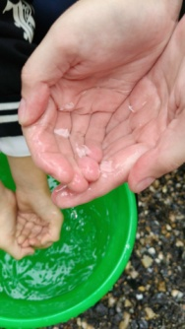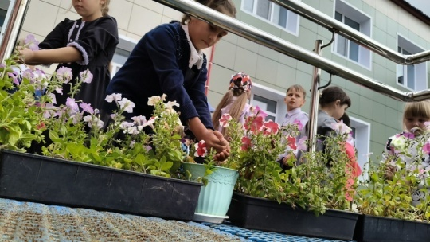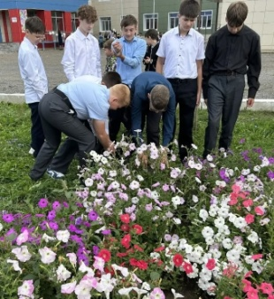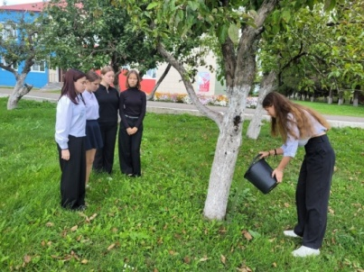
12. Беседа «День памяти. Беслан». ГПД. - https://vk.com/wall-156644571_4322
Для учащихся группы продлённого дня прошла беседа «День памяти. Беслан». Это мероприятие стало не просто формальным актом, а глубоким погружением в трагическую историю, призванным затронуть сердца и умы юных слушателей.
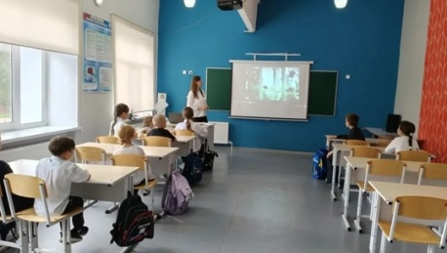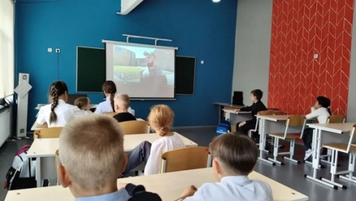
13. Классный час посвящённый трагическим событиям в Беслан - https://vk.com/wall-156644571_4340
В целях профилактики экстремизма и терроризма в 4 классе прошел классный час «Нет терроризму» с целью формирования у учащихся толерантности, сострадания, воспитания патриотизма, уважения к Отечеству.
В ходе беседы были раскрыты понятия таких слов как: «терроризм», «теракт» и причины, порождающие совершать террористические акты. Учителем было рассказано о правилах поведения во время захвата террористами. Также учащимся был показан видеофильм «Терроризм – угроза обществу». В завершение мероприятия была объявлена минута молчания по погибшим во всех терактах России. Учащимися был сделан вывод, что только толерантность, взаимоуважение позволят предупредить терроризм.

